Zápis z diskuze k filmu „…A spravedlnost pro všechny“, který se promítal dne 6. 11. 2013.

Přípravný tým: Tomáš Kubíček, Martin Hadinec, Jan Plinta, Patrik Albrecht, Jan Kletenský, Karel Trnka

Začátek diskuze 6. 11. 2013 v 20:25.

Námět k diskuzi: Etický problém s obhajováním jasných zločinců. Jak se s tím vyrovnat. Co dělat pokud se objeví procesní chyba u zločince, který čin jistě spáchal, ale pomocí této chyby může být propuštěn.

Diskuze: Je to práce advokáta. Tři diskutující se vyjádřili ve prospěch tvrzení, že advokáti mají mít morální flexibilitu, držet si distanc od práce. Ti co to nemají, nemají dělat advokáty. Měl by se udělat průzkum, jak na to jsou advokáti s morálkou.

Dotaz do pléna: Kdo by využil procesního detailu k osvobození zločince?

Tři osoby zvednuly ruku. (Pozn.: tedy zhruba 10% přítomných.)

Námět k diskuzi: Pokud je klient určitě nevinný, měl by advokát překročit zákon, aby to dokázal, nebo by se měl zákona držet, kvůli čemuž by klient skončil ve vězení?

Diskuze: Je to otázka míry. Něco je moc a může to být důvodem k tomu, aby advokát porušil zákon. Zaleží na tom, jakým způsobem by měl být porušen zákon. Záleží na tom, zda nedojde k porušení práv jiných osob. Když se porušením zákona nezpůsobí škoda, tak proč ne. Ale existuje taková situace?

Pozn.:
- advokát by například mohl ovlivňovat svědka nebo znalce, aby vypovídal určitým způsobem, pro klienta příznivějším; zřejmě existují i jiné způsoby, jakými může advokát porušovat zákon ve prospěch klienta
- povinnost mlčenlivosti advokáta o skutečnostech, o kterých se dozví v souvislosti s výkonem advokacie
- tato povinnost trvá i po vyškrtnutí ze seznamu advokáta; jediným, kdo může advokáta mlčenlivosti zbavit, je klient a po jeho úmrtí dědicové.
- povinnost mlčenlivosti advokáta ale nelze uplatnit, pokud se o předmětných skutečnostech advokát dozvěděl v kontaktu s určitou osobou nad rámec své profese - v tom případě má přednost obecná oznamovací povinnost.
- v souvislosti s přijímanou evropskou legislativou je povinnost mlčenlivosti také prolomena u tzv. „mezinárodních zločinů“ - tedy financování terorismu, legalizace výnosů z trestné činnosti a obecně u organizovaného zločinu
- pokud advokát poruší mlčenlivost a vyzradí skutečnosti, které mají nepříznivý dopad jeho klienta, dopouští se porušení povinnosti advokáta stanovené ČAK (tedy jednat v zájmu klienta) a hrozí mu tak postih přímo od ČAK. V případě, že klientovi navíc vznikne v této souvislosti škoda, může se na advokátovi domáhat náhrady škody.

Námět k diskuzi: Ohledně závěrečné scény filmu, ve které advokát Arthur Kirkland obviní svého klienta před soudem. Byl by proces jednou pro vždy ukončen pro zmatečnost, nebo by se musel začít znovu?

Diskuze: Většina se přiklání k názoru, že by proces neměl být jednou pro vždy ukončen, protože by to mohla být cesta, jakou by mohl advokát svého klienta účelově „vysekat“.
Domnívám se, že podle platné legislativy by podobná výpověď advokáta mohla být považována za jeden z důkazních prostředků. Zákon (§89 odst. 2 Trestního řádu) totiž soud nijak neomezuje v tom, co může považovat za důkaz. Podle platné legislativy by tak dle mého názoru soudní řízení pokračovalo dál s tím, že soud by s novými informacemi mohl dál nakládat. Na obviněném by poté bylo, aby podle §35 a násl. TŘ podal návrh na vyloučení advokáta jako zvoleného obhájce z obhajování a předseda senátu nebo samosoudce by o této otázce rozhodli. Dále připadá v úvahu následná kárná odpovědnost advokáta (řízení před ČAK) a ev. náhrada škody klientovi.

Námět k diskuzi: Má si advokát udržovat odstup od klienta, nebo se ho má naopak snažit co nejlépe poznat?

Diskuze: Někteří byli toho názoru, že je dobré se nikdy neptat klienta, jestli je vinen, nic mu neslibovat a citově se k němu nijak nevázat. Advokát by měl být podle jako lékař při vyrovnávání se s chybami, se kterými se setká při výkonu své profese. Měl by to zvládnout. Advokát udělá dost, pokud využije všechny nástroje, které mu systém dovoluje využít. Někteří poukazovali na etický rozměr advokátské práce.

Námět k diskuzi: Je lepší pustit tři zločince, než odsoudit jednoho nevinného?

Není diskuze.

Námět k diskuzi: Jaký je pohled dnes na právníky?
Pozn: (K této otázce viz konec dokumentu)

Diskuze: Dědeček Arthura Kirklanda si právnické profese vážil. Právníků si váží ti, co mají problémy se zákonem. Ti, co problémy nemají, je mohou považovat za póvl. I ti, co mají problémy, mohou úctu k právníkům jen účelově předstírat. Právníci jsou jako lékaři. Veřejnost si to dost neuvědomuje. (podobnost právníků s lékaři spočívá v tom, že obě profese pomáhají lidem v potížích, zdravotních, resp. právních; to, že veřejnost neklade tuto podobnost při hodnocení těchto profesí na první místo, vyplývá z textu dále.) U soudních sporů je vítěz a poražený. U lékařských zákroků není spor. Když se lékařský zákrok povede, jsou všichni spokojení. Lidé nadávají na justiční systém. Češi jsou všeobecně nespokojení, mimo jiné i s právníky. Je to mediální obraz. Media zprostředkovávají především negativní zprávy, např. referují o advokátech, kteří mají od státu ohromně drahé zakázky na poskytování právních služeb, nebo o těch, kteří zastupují klienty vnímané veřejností jako bohatí gauneři. Vina za to, že je ve zdravotnictví málo peněz, se přičítá politikům. To samé se ale týká i justice. Lékaři jsou na rozdíl od advokátů pohromadě ve velkých zařízeních. Jeden dobrý lékař v zařízení zvyšuje reputaci celému zařízení. Závisí, jak jsou ty které profese lidem blízko. Lidé mají z právníků špatný pocit, protože chodí draze oblečení, jezdí drahými vozy, což se třeba lékařů na vesnici nemusí týkat. S lékaři se lidé setkávají víc, v drobnostech lékaři vycházejí lidem vstříc (např. lékaři často bez problémů vystavují neschopenky na kratší dobu v řádu dnů nebo recepty na léky požadované pacienty, i když by je třeba správně vystavit neměli), zatímco s právníky jsou lidé v méně častém kontaktu. Řada lidí nikdy nevyužila služeb advokáta. Lidé se bojí toho, co neznají, a staví k tomu odtažitě. Mj. i v tom je rozdíl lékaře a právníka. U lékařů vidí veřejnost jejich práci, u právníků ne.
Nejvíc preferenčních hlasů ve volbách mají místní lékaři bez ohledu na politickou příslušnost. Je to i
dědictví bývalého režimu. Do roku 1989 právní systém moc nefungoval, rozhodovala strana a vláda, kontakty veřejnosti s právníky byly výjimečné, zatímco s lékaři kontakt měla. Za komunismu bylo právnické studium vysoce výběrové, uchazeči o studium byli kádrováni. Kontakt s lékaři mají lidé odmala, s právníky ne – s výjimkou rozvodů rodičů. Právní služby jsou přímo placené, zdravotnické ne. Lidé nevidí, že zdravotnictví není zadarmo. V lékařství je korupce, uplácí se např. za místo na pořadnících na umělé klouby, ale media o tom moc nemluví, a tak to veřejnosti tolik nevadí.
Podle některých účastníku diskuse je procento zkorumpovaných lékařů větší, než právníků. Např. u právníka, který sepsal kupní smlouvu, lidé nevidí práci, která je s tím spojená, zatímco u řemeslníků ji vidí spíš. Veřejnost ztotožňuje právníky hlavně s advokáty, pomíjí ty právníky, kteří vykonávají jiné činnosti, např. úředníky ve státní správě nebo soudce. Pověst právníků kazí právě advokáti, které vnímá veřejnost nejhůř. Z právníků si veřejnost váží například Elišky Wagnerové, Pavla Varvařovského a Josefa Baxy. Z lékařů např. Pirka, Pafka, Pomahače.

Námět k diskuzi: Je etické, aby se advokát dohodnul s prokurátorem o uznání viny a výši trestu, nebo by vše měl rozhodnout pouze soudce?

Diskuze: Dohoda je efektivní. Šetří peníze na nákladech řízení, včetně poroty. U nás se tyto dohody dějí neoficiálně. Je to institut, který mohou účastníci dohody snadno zneužít. Tento institut existuje u dopravních přestupků, např. zaplacení blokové pokuty. Za odložení řešení přestupku zaplatí provozovatel vozidla peníze, jinak to jde do řízení (k policii), přitom se nezkoumá, kdo přestupek zavinil. Institut podobný dohodě o vině a trestu v přestupkovém zákoně upraven není. Přestupek lze ale podle §84 a násl. zák. č. 200/1990 Sb., projednat v blokovém řízení (vyjma přestupků „na návrh“), pokud je vina obviněného dostatečně prokazatelně zjištěna a poškozený souhlasí se zaplacením pokuty. Jedná se tedy o dohodu (spíše souhlas s jednostranným návrhem) svého druhu.
Když je jeden pachatel, je uzavření dohody jednoduché, ale když je 15 pachatelů a dohoda o vině a trestu se uzavře jen s jedním z nich, tak to má nejasné důsledky pro zbývajících 14 pachatelů. Státní zástupci se bojí tyto dohody uzavírat, kvůli možnému nařčení z úplatkářství. Uzavírají je neradi, a když, tak se záznamem na kameru.

Námět k diskuzi: Mají být zavedeny kruté tresty?

Diskuze: Funguje objasněnost, ne kruté tresty. Norsko má mírné tresty, jaký to má vliv na nápravu, nikdo z diskutujících neví. Měl by být brán zřetel na to, kdo je recidivista a kdo ne a jen jednou klopýtl. Při prvním trestání by možná měly být podmínky trestu mírnější.
Vězení nemůže být proto moc pohodlné. Paternalistický přístup – lze uplatňovat represi, ale lépe je dát kladný příklad. Strach by neměla být hlavní motivace. Lidé jsou u hodně věcí nerozhodnutí. Např. darování orgánů po smrti. Lze nastavit defaultní řešení – darování orgánů ano, pokud nebylo předem výslovně odmítnuto. Podobně jsou zákazníci ovlivňování při prodeji zboží v obchodech tím, kde je umístěno. V Texasu lidé házeli lidé odpadky z oken. Byl vytvořen slogan, který měl po své medializaci kladný účinek.

Názor: U nás je těžké dohledat, u jakého soudu se koná jaké jednání o věci určitého druhu nebo jehož se účastní určití účastníci. Judikatura je anonymizovaná. Někteří z diskutujících jsou pro zachování tohoto stavu z důvodu ochrany soukromí. V opačném případě by se jednalo o cejchování, které by ztěžovalo potrestaným nové začlenění do společnosti a to i v případě, že by jim byl trest zahlazen.

Pozn.:
Rozdíl v recidivě mezi ČR a Norskem - vyplatí se mírnější režim ve věznicích?
Podle údajů prezentovaných na Konferenci mezi vězením a komunitou (2008) se míra recidivy v ČR pohybuje okolo 60%. Česká republika se tak pohybuje na předních místech v EU. Naproti tomu v Norsku se recidiva vyskytuje jen u 40-45% vězňů. Mírnější režim ve věznicích však určitě není jediným faktorem, který tuto statistiku ovlivňuje, protože například v Chorvatsku, které aplikuje v principu podobný režim jako ČR, je míra recidivy pouze 30%.

Námět k diskuzi: Jak se Vám film líbil?

Diskuze: Je to groteska. Americké právnické veřejnosti se film nelíbil. Je to satira, obsahuje nereálné extrémy. Bylo tam moc šílenců. Laická veřejnost může získat zkreslený pohled na právnickou profesi.

Konec diskuze v 21:55.

Poznámka k otázce oblíbenosti lékařů vs. právníků a jejich úspěšnosti ve volbách:
Jedná se o statistiku za období 2010-2013. Článek byl publikován 10. 6. 2013.

Poměr lékařů a právníků v parlamentu?
odpověď nepřímo poskytuje následující článek: http://data.blog.ihned.cz/c1-60038480-jadro-vsech-stran-tvori-inzenyri-nejvetsi-sanci-na-zvoleni-maji-pravnici
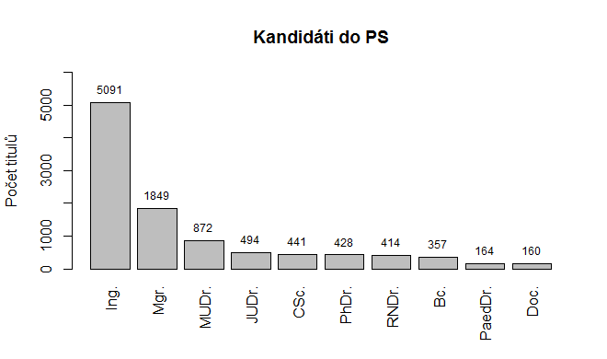
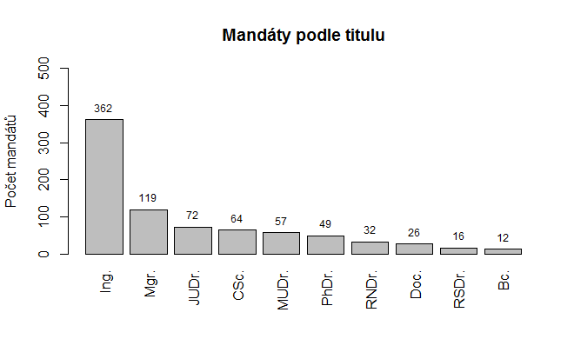
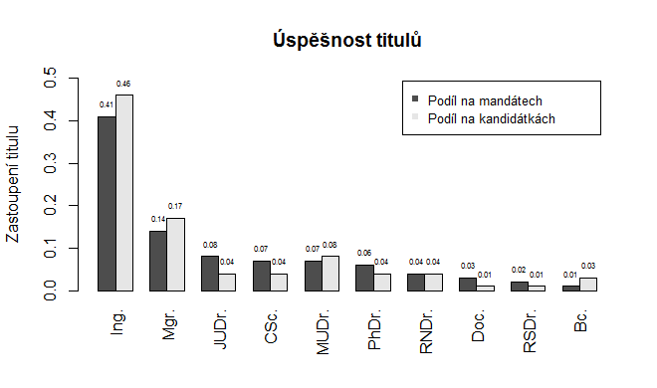
Jedná se o údaje, které nereflektují složení nové poslanecké sněmovny. Zároveň je nutno vzít v potaz, že pod titulem Mgr. se skrývá i hodně absolventů právnických fakult. Konkrétní údaje o počtu magistrů-právníků se mi však nepodařilo zjistit, protože někteří poslanci ve svých životopisech vůbec název školy ani fakulty neuvádějí. Lze však říci, že právníků (ať už s titulem magisterským nebo doktorským) bylo přinejmenším v období 2010-2013 více, než lékařů a právníci na kandidátkách byli dokonce úspěšnější (co do získání mandátů) než lékaři.

